Акмолинская область

Бурабайский район

Школа-интернат общего типа № 10

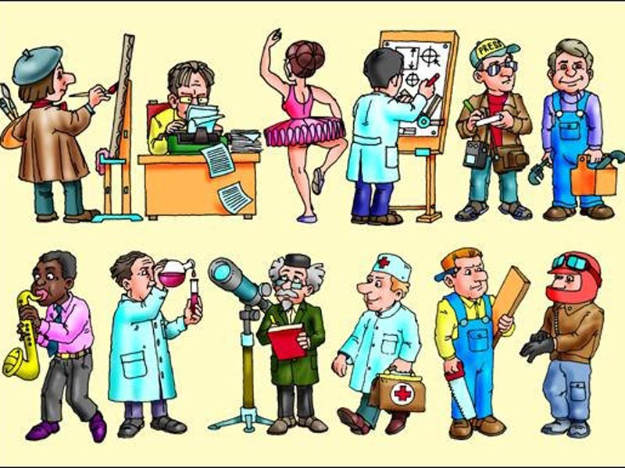

Подготовила -психолог Лазаренко М.В

г.Щучинск-2018г.

**Цель :** Оказание информационной поддержки в развитии профориентационной компетентности знание о разных профессиях, потребность в выборе будущей профессии.

**Задачи:** ррасширить знание о мире профессий; познакомить обучающихся с престижными, редкими и новыми профессиями, охарактеризовать предмет труда каждой профессии; развивать навыки группового взаимодействия умение выслушать и понять другого.

**Ход психологичекого часа**

**Организационный момент**

Ребята выбирают фигуру (красного, зелёного, жёлтого, синего) цвета, садятся за парты. Психолог даёт характеристику группам учеников в зависимости от выбранного цвета.

Значение цвета:

**– синий цвет**– чувствительные и впечатлительные люди, спокойные и уравновешенные, они отличаются утончённостью и хорошим эстетическим развитием;

**– зелёный цвет**– испытывают потребность в похвале, хотят быть лучше всех, имеют высокий уровень притязаний, озабочены собственным статусом в коллективе;

**– жёлтый цвет**– мечтательны с богатым воображением, любят мечтать, фантазировать, но не готовы активно действовать, живут больше в будущем, чем в настоящем;

**– красный**– активные, энергичные, деятельные, напористые, шумные.

**Психолог**: Все мы с вами разные, со своими особенностями, индивидуальными способностями, возможностями, интересами, каждый из нас – это отдельный мир знаний, эмоций, чувств, переживаний, стремлений, мотивов.

Сегодня мы с вами проведём психологичекий час, тему которого вы назовёте сами, когда решите анаграмму.Анаграмма – это слово, в котором буквы не на своих местах.

Расставьте буквы на свои места и вы сможете назвать тему классного часа: анаграмма: ИРМСПФРСЕОЙИ - Мир профессий.

**Тема**: Мир профессий.

**Психолог**: Сегодня мы отправляемся в мир профессий: многообразный и интересный. Вы совсем скоро будите выбирать профессию на всю жизнь, поэтому уже сейчас нужно задуматься о будущем, выбрать работу по душе.

**Актуализация темы занятия**

1. **Функциональное разделение труда. Профессии и специальности.**

Необходимо различать понятия «профессия» и «специальность».

**Профессия** - род трудовой деятельности, требующий специальных знаний и опыта и обеспечивающий условия существования человека.

**Специальность** - более узкая область приложения физических и духовных сил человека в рамках той или иной профессии.

**Пять типов профессий.**

Говорят, что в мире существует около 10 тысяч профессий, а если учитывать и специальности, то профессий насчитывается около 50 тысяч. Чтобы не запутаться в них, специалисты объединяют их в крупные классы, типы. В России все профессии объединяют в пять больших групп, типов.

**Первый тип:** человек-природа. Люди этих профессий имеют дело с неживой и живой природой (ветеринар, агроном, гидролог, овцевод, механизатор, тракторист). Для них характерен общий предмет труда – животные и растения, почва и воздушная среда.

**Второй тип:** человек – техника. Это могут быть летчики, водители, матросы, токари, слесари и др. профессии, использующие технические устройства.

**Третий тип:** человек-человек. Предметом труда в этой профессии является другой человек, а характерной чертой деятельности – воздействие на других людей. К такому типу профессий относятся учитель, врач, журналист, продавец.

**Четвертый тип:** человек – знаковая система. Специалисты такого типа используют в своем труде различные знаки: устная и письменная речь, цифры, химические и физические символы, ноты, схемы, карты, графики, рисунки, дорожные знаки и т.п. Это бухгалтеры, ученые, люди, работающие в лабораториях, научных центрах.

**Пятый тип:** человек – художественный образ. Людей этого типа отличает наличие живого образного мышления, художественная фантазия, талант. Это музыканты актеры, дизайнеры и др.

Чтобы не ошибиться в выборе профессии, нужно учесть свои психологические способности, физические возможности.

**Психолог**:А сейчас мы с вами поработаем в группах.Каждая группа сейчас подумает и сформулирует:

первая группа - **«Самые забытые профессии»;** вторая группа - **«Самые модные профессии»;** третья группа - **«Профессии, которые нужны всегда»; ч**етвертая группа - **«Самые отважные профессии».**

**«Самые забытые профессии»**

Несомненным является то, что очень многие профессии ушли в историю. Вот только некоторые из них: банкоброшник, глашатай, гонтарь, гужевник, комашник, лирник, лудильщик, стельмах, тапёр, конюх, камердинер, ключник, шорник, трубочист, бондарь, ямщик и т. п.

БАНКОБРОШНИК трудился на бумагопрядильном производстве и отвечал за работу банкоброша — машины, разбивающей массу хлопкового волокна на отдельные, более тонкие жгуты.

ГОНТАРИ покрывали крыши одним из самых доступных в те времена материалов — гонтом. Тонкие клиновидные дощечки (еловые, сосновые и пр.) с продольным пазом в торце вставляли одну в другую и укладывали по всей поверхности кровли.

ГУЖЕВНИК делал кожаные или веревочные петли для скрепления оглобель с дугой. Впрочем, гужевым называли любой транспорт на живой тяге, то есть с использованием ездовых животных: лошадей, волов, верблюдов. Так что гужевниками могли быть и простые перевозчики.

КОМАШНИКИ пользовались уважением в народе, так как эти ремесленники умели делать лекала для выкройки кожи. В Россию это слово пришло из Польши, где так называли закройщиков обуви.

А насколько хорошо вы знаете забытые профессии? (игра «Отгадай профессию»).  Время очень быстротечно. Меняется мода, меняются люди, их желания, потребности. Соответственно в разные времена популярными становятся совершенно разные профессии.

**«Самые модные профессии»**

Самыми модными, на наш взгляд, являются следующие профессии. Одной из самых модных профессий на протяжении уже многих лет остаётся профессия юриста. Юрист - специалист по правоведению, юридическим наукам; практический деятель в области права.

Первыми юристами можно назвать римских жрецов — понтификов. Сейчас понятие «юрист» объединяет всех людей, занимающихся разнородной профессиональной юридической деятельностью — судей, следователей, прокуроров, нотариусов, юрисконсультов, адвокатов.

Одной из самых модных профессий на протяжении уже многих лет остаётся профессия юриста. Юрист - специалист по правоведению, юридическим наукам; практический деятель в области права.

Но вопреки изменчивости мира существует целый ряд профессий, без которых существование человечества немыслимо во все времена.

**«Профессии, которые нужны всегда»**

Учащимся предлагается назвать профессии этой группы и аргументировать свой ответ.Дети, готовившие это задание дома, дополняют список.

Профессии, которые всегда нужны: врач, учитель, дворник, строитель, шофер (водитель), парикмахер, полицейский, пекарь, земледелец, животновод, повар, бухгалтер, слесарь-водопроводчик и т. п.

**«Самые отважные профессии»**

Самые отважные: пожарный, каскадер, моряк-подводник, летчик-испытатель, космонавт, горноспасатель, автогонщик, сапер, шахтер, военный и т. п.

**А сейчас проведём игру – дискуссию** **“Кто нужен нашему городу”.**

Давайте представим, что мы (класс) – это город. Кем бы вы хотели стать в этом городе, какую бы вы выбрали профессию? Каждый ученик (“житель города”) мысленно выбирает себе профессию. Затем выбранные варианты оглашаются…

**Обсуждение:**

**- Сможет ли жить и процветать наш город с таким набором профессий? Почему?**

**Выводы жителей города.**

Городу нужны разные профессии и специалисты разных уровней из всех сфер общественного производства.

**Сказать О ПОЛЬЗЕ И ВАЖНОСТИ РАБОЧИХ ПРОФЕССИЙ, ХОТЯ ОНИ И НЕ ОЧЕНЬ ПОПУЛЯРНЫ.**

Престижность профессии зависит от человека, от его способностей, возможностей и умения реализовать себя, добиться успеха в профессии.

**Поговорим о профессионализме…**

Некоторые из вас уже представляют себя в будущей профессии. Какими должны быть профессионалы в любой деятельности?

**Какие качества необходимы? Каким не должен быть профессионал? (выписать в 2 столбика)**

угодничество

хитрость

умение планировать свои действия

готовность к риску

страсть и удовольствие

умение вести беседу

боязливость

беспечность

крепкое здоровье

хвастливость

честь

чувство юмора

пьянство

жадность

стыдливость

честность

образованность

искренность

праздность

эгоизм

воля

трудолюбие

**Игра «Угадай профессию» (вопросы задаются каждой группе)**

1.Собирает и анализирует сведения о погодных явлениях; даёт краткосрочный и долгосрочный прогнозы погоды, изучает климат, составляет карты погоды(метеоролог,климатолог,синоптик).

2.Проводит обучение учеников, студентов, используя эффективные формы, методы и средства обучения (учитель, педагог).

3.Разрабатывает танцевальные движения, организует перемещения танцоров в пространстве сцены, определяет музыку, грим, костюмы, выбирает декорации, создавая единый образ танца(хореограф,костюмер,гример).

4.Готовит лекарства по рецептам врачей, обеспечивает хранение медикаментов, отпускает готовые лекарства без рецептов, оказывает доврачебную помощь(фармацевт)

5.Сервирует стол, встречает посетителей, знакомит их с меню, принимает и выполняет заказы, производит расчёт, собирает использованную посуду(официант)

6.Управляет транспортом, устраняет мелкие неисправности, контролирует соблюдение пассажирами правил проезда, посадки и высадки, правильность крепления груза в кузове(водитель,шофер).

7.Организует работу и эффективное взаимодействие сотрудников, решает все вопросы в пределах предоставленных ему прав и поручает выполнение отдельных функций своим подчинённым(начальник,директор,руководитель).

8.Восстанавливает и группирует факты, ищет их объяснения, изучает жизнь человечества(историк).

9.Охраняет лес, участвует во всех лесохозяйственных работах, контролирует качество этих работ(лесник).

10.Принимает, обрабатывает и выдаёт письма, бандероли, посылки, телеграммы, деньги по переводам, выплачивает пенсии и пособия.

11. На работе день-деньскойУправляет он рукой.Поднимает та рукаСто пудов под облака. *(Крановщик)*

12. Топором, рубанком Выстругал он планки,Сделал подоконники Без сучка - задоринки. *(Плотник).*

**Игровая разминка «Придумай профессию»**

Придумать профессии и специальности, начинающиеся со следующих букв:

К Р Ф П

|  |  |  |  |
| --- | --- | --- | --- |
| Контролер  Киноартист  Крановщик  Кочегар  Киномеханик  Космонавт  Кабельщик  Кровельщик  Каменщик  Кутюрье  Кондитер  Кондуктор | Разведчик  Рыбак  Редактор  Радиоведущий  Рентгенолог  Радист  Репортер | Фрезеровщик  Фотограф  Фигурист  Фармацевт  Фтизиатр  Фокусник  Фотомодель  Фотокорреспондент | Проводник  Плотник  Пилот  Пожарный  Полицейский  Полярник  Пограничник  Печник  Пиротехник  Повар  Пекарь  Портной  Парашютист |

**Игра «САМАЯ – САМАЯ».**

Ученики называют профессии:

Самая зеленая

Самая сладкая

Самая денежная

Самая волосатая

Самая детская

Самая смешная

Самая общительная

Самая серьезная

Самая опасная

Самая бумажная

**«Занимательные факты». Заметки о самых редких профессиях.**

Как вы думаете, чем занимается титестер? Титестер - дегустатор чая. По вкусу, виду этот специалист может определить сорт чая, место, где его вырастили, сезон сбора, способ хранения и переработки. Титестер обладает особым талантом – исключительно тонким обаянием. А еще титестеры должны от многого отказаться: не есть жареного, копченого, не употреблять специй, не пить, не курить, не пользоваться парфюмерией. Титестеры страшно боятся насморка. Крупнейшие компании страхуют носы своих титестеров на миллионы долларов, ведь от этих носов зависят судьбы огромных партий чая, которые стоят миллионы. А чай, который мы с вами пьем - смешанный. В нем может быть до 18 сортов. Титестеры подбирают смеси так, чтобы подчеркнуть основной аромат, улучшить вкус.

Еще одна редкая профессия – постижёр. Это специалист по изготовлению париков, усов, бород и бакенбардов. Эта профессия тесно связана с творчеством – в театре постижёр не просто делает парик, а создаёт образ. Часто в театре постижёры – это еще и гримеры, художники, создающие внешний облик героев. Для этой профессии требуется завидное терпение и усидчивость, потому что приходится специальным крючком вплетать в основу волосок к волоску. Профессия постижёра является довольно редкой, но сейчас она все больше и больше востребована в связи с развитием рекламы и шоу-бизнеса.

Создатели рекламных роликов знают, что самая дефицитная профессия – это мастера спецэффектов. Эти мастера придумывают эффекты, которые заменяют настоящие продукты. Газированные напитки, йогурты, шоколад, прозрачное пиво с шариками воздуха – все, что вы видите на рекламе, - это не настоящие продукты, а их заменители. В роли пива на экране часто выступает бензин, или масло, или другая жидкость. Чтобы пельмени на экране красиво падали в кипяток, они должны быть пластиковыми, а вода – холодной. Видимость кипения создают сразу два устройства: компрессор, наподобие тех, что используются в аквариумах, и специальный моторчик, заставляющий воду бурлить. Потом все изображение корректируется на компьютере. Такие эффекты стоят очень дорого, и специалисты оплачиваются соответственно.

**Подведение итогов.**

- Итак, ребята, сегодня мы с вами поговорили лишь о некоторых профессиях. Но уже и сейчас можно сделать ***вывод: что все работы хороши - выбирай на вкус!*** Я думаю, когда вы станете перед выбором, то выберете ту профессию, которая вам понравится, но помните, что любая профессия нужна и важна!

**Рефлексия**

- О чем мы с вами говорили ?

- Было ли полезным для вас ?

-Что было важным? интересным?